东莞理工学院城市学院2017届毕业生
大型校园招聘会邀请函
贵企事业单位：
为搭建高校毕业生与东莞企、事业单位供需交流平台，更好地为东莞企、事业单位提供高校优秀毕业生，进一步促进东莞高校毕业生充分就业，东莞理工学院城市学院决定于2016年12月15日下午2：00～下午6：00在东莞理工学院城市学院举办2017届高校毕业生大型校园招聘会。
2017届毕业生专业人数表
专 业 名 称 | 人数 | 专 业 名 称 | 人数 | 专 业 名 称 | 人数
电子信息工程 | 96 | 汉语言文学（新闻传播） | 159 | 会计学 | 436
计算机科学与技术 | 84 | 数字媒体艺术 | 100 | 财务管理 | 199
软件工程 | 94 | 英语（商务方向） | 260 | 会计学（国际会计） | 402
建筑电气与智能化 | 51 | 表演（舞蹈表演） | 16 | 保险学 | 37
机械设计制造及其自动化 | 250 | 表演（音乐表演） | 89 | 国际经济与贸易 | 296
印刷工程 | 36 | 表演（影视表演） | 29 | 金融学（国际金融） | 167
安全工程 | 47 | 工商管理 | 311 | 金融学 | 381
土木工程 | 198 | 人力资源管理 | 144 | 金融学（投资与理财） | 237
汉语言文学（高级文秘） | 64 | 物流管理 | 119 | 法学 | 160
社会工作 | 180 | 行政管理 | 71 | 自然地理与资源环境 | 60
人文地理与城乡规划 | 114
免费打印宣传海报（规格：88cmX120cm，黑白印刷）、免费提供展位（展位位置为2个工作人员位置）、免收一切招聘费用。
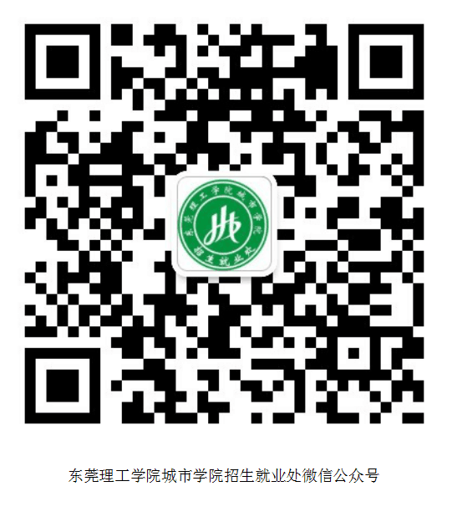
参会单位请将单位营业执照、《参会回执》（word版）于12月1日前发至邮箱csxyjyzx@126.com，就业中心将于12月5日前会向参会单位发送参会回函，告知招聘会具体安排；
招聘会时间：2016年12月15日（周四）下午2：00～下午6：00
地点：东莞市寮步镇小坑工业区文昌路1号（东莞市第六中学后面）

电话： 0769-23382652 0769-23382690 联系人：林老师 聂老师
招聘会将于10月25日开始接受企业的报名。此次规模预计550个摊位，展位有限，先到先得！
2017届毕业生校园招聘会
参会回执
用人单位基本资料
单位名称
单位详址
联系部门 |  |  |  |  | 部门电话 |  |  |  | 传真号码
联 系 人 |  |  |  |  | 联系邮箱 |  |  |  | 手 机
招聘会时间 |  | 2016年12月15日下午2:00-6:00
地址 |  | 东莞市寮步镇小坑工业区文昌路1号（东莞市第六中学后面）
单位简介（150字内）
招
聘
岗
位
与
要
求
招  聘  岗  位  与  要  求 | 总岗位数 |  |  | 管理类 |  | 工程技术类 |  | 文传艺术类 |  | 经济业务类 |  | 其他类
备注 |  |  | 免费打印宣传海报，免费提供展位，免收一切招聘费用
特别说明：请将本回执（word版）、单位营业执照传送至邮箱：csxyjyzx@126.com）
电话：0769-23382690 0769-23382652 联系人：林老师 聂老师

